LAPORAN TUGAS BESAR
PROYEK II
SISTEM AUTOGATE COMMUTER LINE MRT
KELOMPOK 7



Dosen Pembimbing:
Muhammad Shiddiq Sayyid Hashuro, ST,M.Eng.
Daniel Wiyogo Dwiputro, S.T., M.T.

Disusun Oleh:
Daniel Richard Pugama Purba (16524102)
Angelika Nainggolan (16524118)
Jeremiah B. Sahala Sihombing (16524133)
M. Agni Aulia Fadhly Saepudin (16524147)
I Gede Wiwekanantha Kusuma (16524160)
Muhammad Elbany Adismara (16524177)

BERPIKIR KOMPUTASIONAL WI1102
INSTITUT TEKNOLOGI BANDUNG
BANDUNG
2024
Daftar Isi

I. Pendahuluan 3
II. Dekomposisi 3
III. Abstraksi 5
IV. Pengenalan Pola 6
V. Desain Algoritma 7
VI. Implementasi 11
VII. Kesimpulan 17
Lampiran 19
A. Pembagian Tugas 19
Tabel 4.1 Nama, Nim, dan Pembagian Tugas 19
B. Tautan Video Presentasi 19
C. Tautan Media Presentasi 19
D. Sumber Data 19

I. Pendahuluan
Proyek ini mengambil topik “Auto Gate: Commuter Line MRT”. Auto Gate MRT adalah salah satu komponen yang penting dalam stasiun MRT, karena komponen tersebutlah yang memberi akses masuk dan keluar para pelanggan di stasiun MRT, baik akses masuk dan keluarnya stasiun maupun akses masuk dan keluar dari kereta tersebut. Komponen ini sangat berhubungan erat dengan computational thinking karena terdapat sistem-sistem yang memiliki prosedur. Prosedur itupun memiliki tahap-tahapnya sehingga sistemnya dapat berjalan dengan normal. Tanpa computational thinking, autogate commuter line MRT tidak dapat berjalan dengan baik karena bagaimanakah mesin tersebut dapat mendeteksi alat pembayaran yang dipakai seorang pelanggan. Maka dari itu, computational thinking tidak bisa lepas dari sistematika Autogate: Commuter Line MRT.

II. Dekomposisi
Sistematika dari Autogate Commuter Line dapat didekomposisikan menjadi beberapa bagian untuk mempermudah proses analisis dari sistematika Autogate Commuter Line yang begitu kompleks.
- Identifikasi dan Pembacaan Tiket:
Autogate perlu memverifikasi tiket penumpang untuk menentukan apakah tiket valid, mencakup informasi waktu, saldo, atau status langganan. Solusi dalam hal ini adalah sistem back-end memverifikasi tiket secara otomatis namun tantangannya adalah memastikan integritas data dan waktu respon yang cepat agar tidak terjadi antrian panjang.
- Validasi Tiket:
Autogate harus mampu membaca dan mengenali berbagai jenis tiket elektronik, seperti kartu transportasi atau kode QR. Solusi dalam hal ini menggunakan teknologi pembaca untuk memindai QR untuk tiket digital namun tantangannya adalah ketepatan dalam membaca tiket di berbagai kondisi, seperti pencahayaan atau kerusakan fisik pada tiket.
- Manajemen Saldo dan Transaksi:
Setelah tiket valid, sistem autogate perlu memeriksa saldo pengguna untuk memastikan kecukupan pembayaran. Solusi dalam hal ini menghubungkan autogate database atau e-wallet yang menyimpan informasi saldo namun tantangannya adalah kecepatan verifikasi saldo dan integritas data transaksi untuk mencegah kesalahan pemotongan saldo.
- Pembukaan dan Penutupan Pintu Otomatis:
Pintu autogate harus terbuka setelah tiket di verifikasi dan menutup secara otomatis setelah penumpang melewatinya. Solusi dalam hal ini adalah sensor yang mendeteksi penumpang dan mekanisme pembuka pintu otomatis namun tantangannya adalah ketepatan sensor dalam mendeteksi penumpang dan meminimalkan malfungsi mekanik.
- Pemantauan dan Keamanan Autogate:
Mengidentifikasi tindakan pelanggaran, seperti penumpang yang mencoba melewati autogate tanpa tiket atau dengan tiket palsu. Solusi dalam hal ini adalah menggunaka kamera CCTV dan sensor tambahan guna meningkatkan keamanan autogate.
- Pemeliharaan dan Keandalan Sistem:
Autogate harus beroperasi tanpa gangguan terutama pada jam sibuk. Solusi dalam hal ini adalah pemeliharaan rutin dan sistem pemantauan otomatis untuk mendeteksi kerusakan namun tantangannya adalah mengoptimalkan waktu pemeliharaan untuk mengurangi downtime dan memastikan sparepart tersedia.
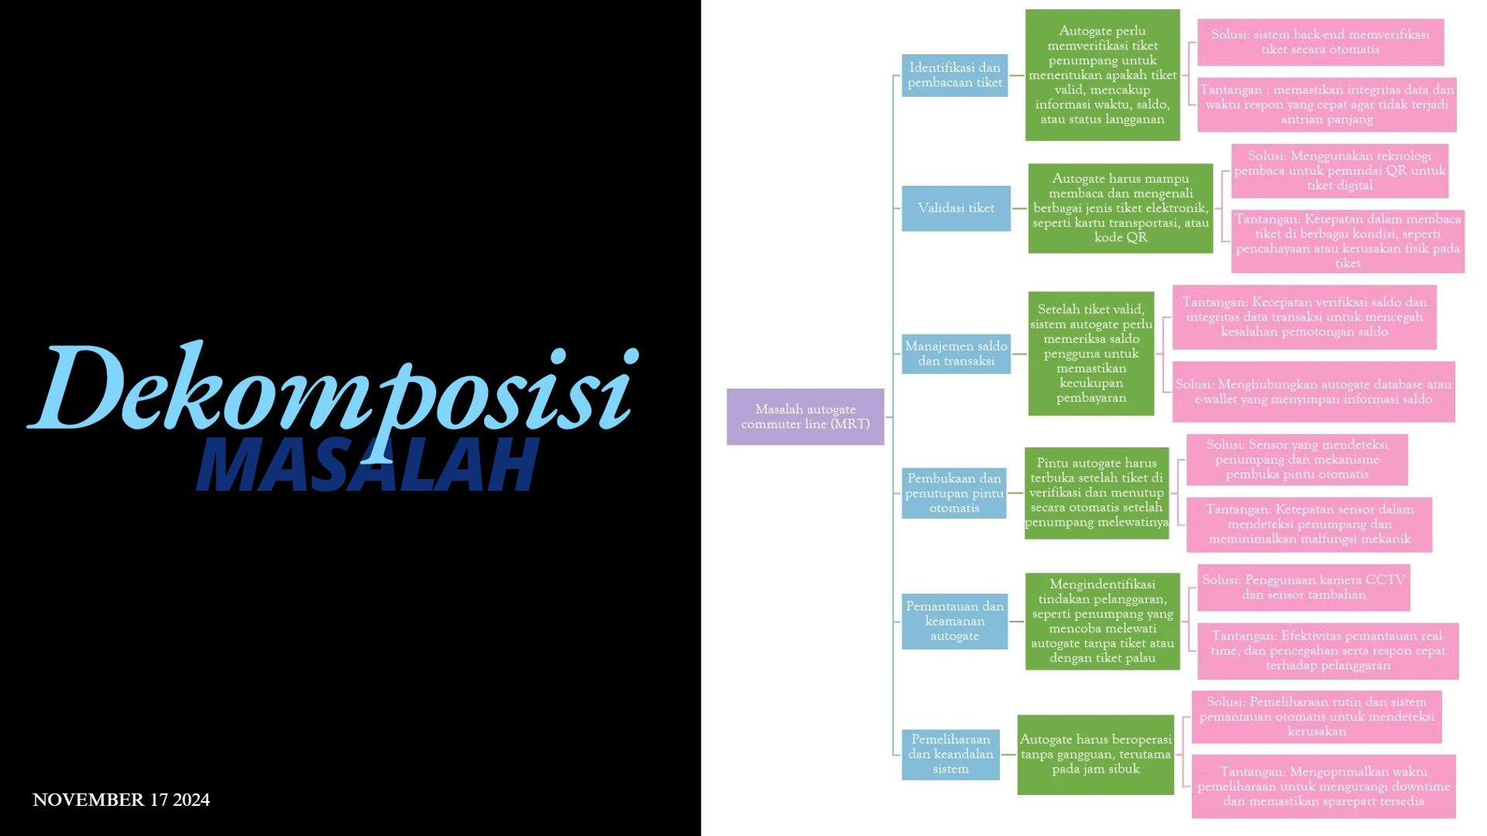
Gambar 2.1 Dekomposisi Masalah Autogate Commuter Line: MRT

III. Abstraksi
Dalam membuat suatu sistem Autogate Commuter Line, diperlukan adanya proses simplifikasi masalah dengan mengabaikan masalah-masalah yang kurang relevan dengan berjalannya sistem Autogate Commuter Line. Sistem Autogate Commuter Line lebih berfokus pada hal-hal yang mekanis bukan fisik ataupun visual. Sehingga masalah-masalah yang berkaitan dengan desain visual dari autogate, seperti nilai estetika pada autogate dapat diabaikan. Sumber daya autogate, jumlah pengguna autogate, bahan autogate, waktu beroperasi autogate, dan jenis bank untuk pembayaran kartu atau tiket dapat diabaikan. Hal ini dikarenakan hal-hal tersebut bersifat eksternal. Jenis bank untuk pembayaran kartu atau tiket diabaikan dikarenakan hal tersebut membutuhkan sistem yang jauh lebih kompleks dan terintegrasi dengan berbagai bank yang berbeda. Dalam rangka membuat masalah lebih ter simplifikasi, sistem Autogate Commuter Line dianggap memiliki suatu kartu yang terintegrasi dengan seluruh sistem Autogate Commuter Line per stasiun.

IV. Pengenalan Pola
Sistem Autogate Commuter Line memiliki pola yang selalu berulang baik dalam proses Tap-In atau memasuki Commuter Line maupun Tap-Out atau keluar dari Commuter Line. Pola tersebut antara lain pemilihan sistem pembayaran, yakni QRIS atau Tiket, lalu pembacaan QRIS atau identifikasi tiket dengan saldonya, lalu pembukaan gate dilanjutkan dengan penutupan gate.

Hal ini tentu dapat membantu sistem beroperasi dikarenakan pola yang terjadi berulang sehingga tidak dibutuhkan banyaknya variasi pola yang meningkatkan kemungkinan errornya sistem dengan pola yang terlalu variatif. Pola-pola ini juga memudahkan proses analisis masalah apabila terdapat suatu malfungsi pada sistem atau mesin. Pola-pola ini dapat ditinjau per poin sehingga masalah dapat lebih dikerucutkan pada pola-pola yang tidak sesuai hasil keluarannya.

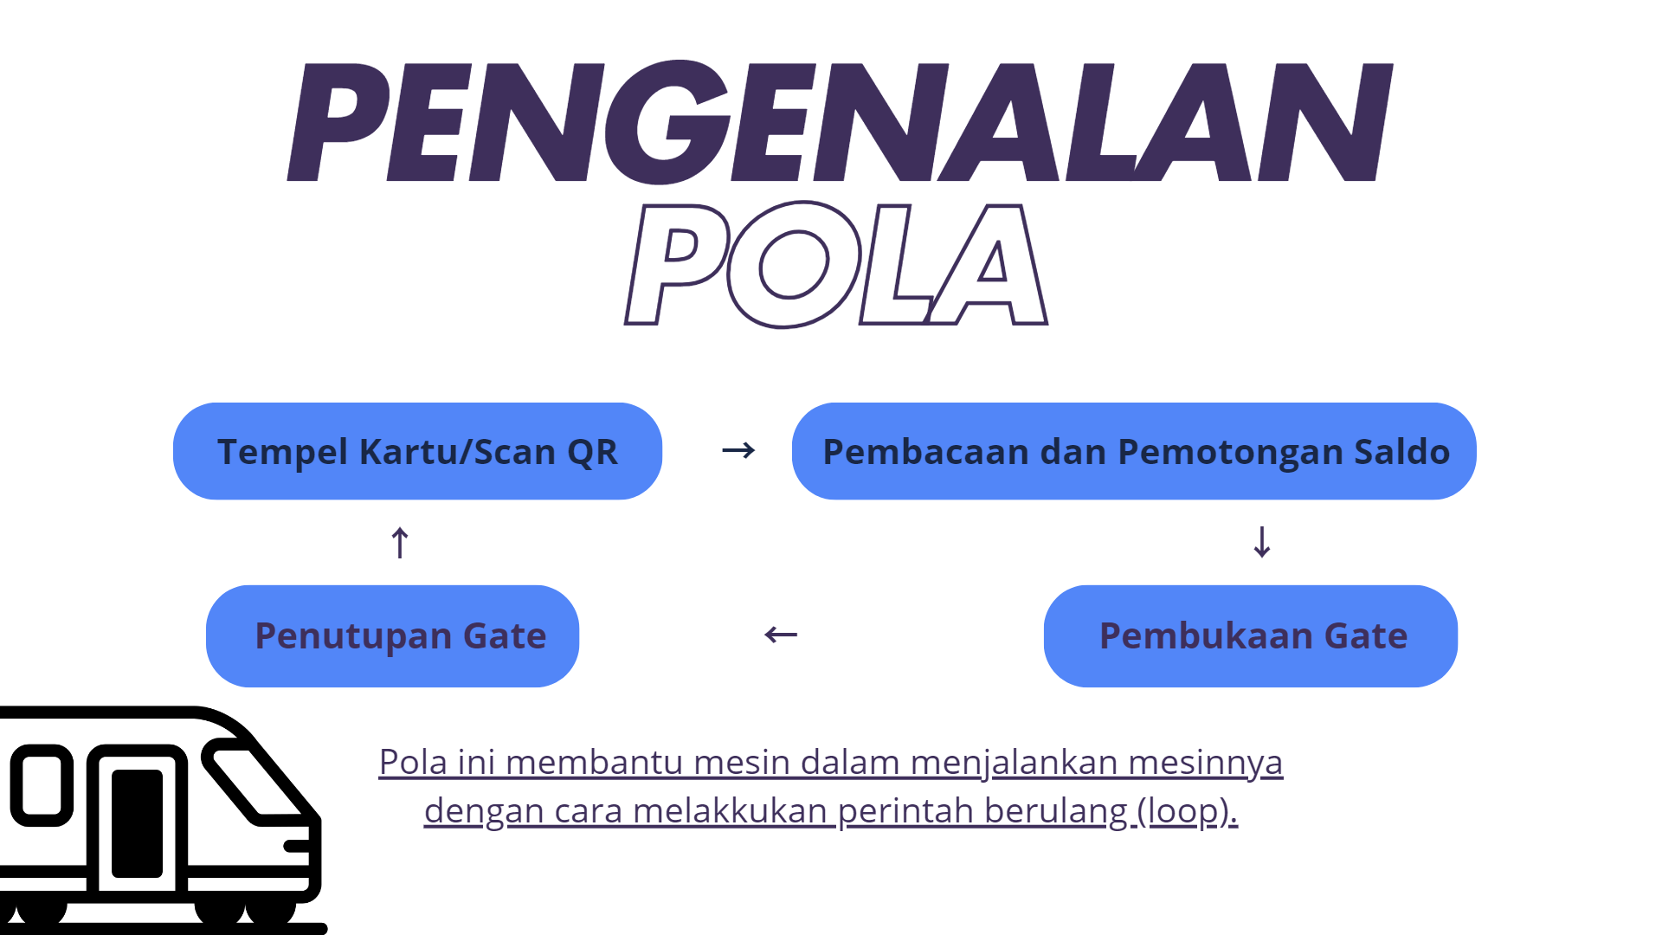
Gambar 4.1 Pola dalam Sistem Autogate Commuter Line MRT

V. Desain Algoritma
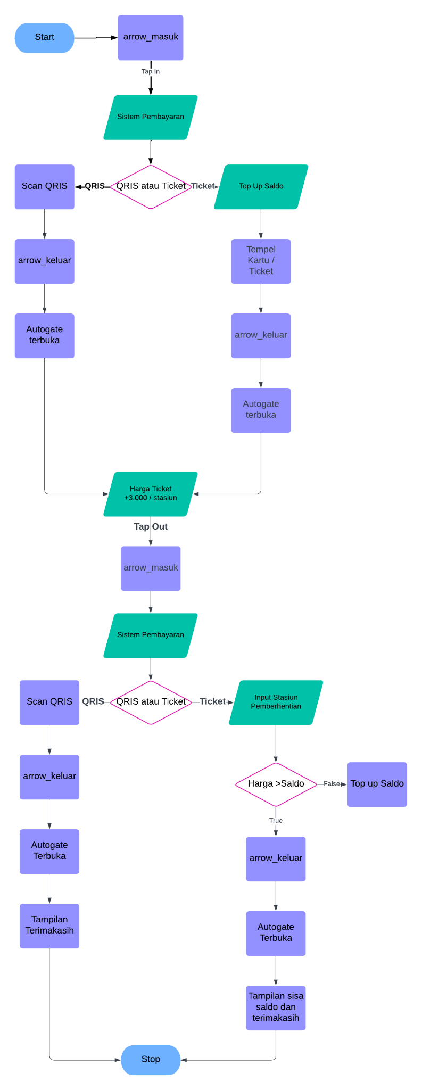
Gambar 5.1 Flowchart Sistem Autogate Commuter Line MRT
Pseudocode:
{fungsi arrow_masuk}

set maxchar = 16
set maxbar = 5
set spasi = 10
set tinggi = 14
set panah = [ ]

i traversal [0...13]

panah ditambah (" " * minimum(10,6) + " | | | | |"

if (Apakah i == 5, true) then

panah [i] = "\\\\ ||||| //"
spasi = 3

else (Apakah i > 5 dan spasi >= 0, true) then

panah[i] = " " * (4 - spasi) + "\\\\" + " " * spasi + "|||||" + " " * spasi + "//"
spasi -= 1

else (spasi == -1, true) then

spasi2 = 5
panah[i] = " " * spasi2 + "\\\\|||//"
spasi2 += 1
spasi -= 1

else (spasi <-1, true) then
panah[i] = " " * spasi2 + "\\\\|//"
spasi2 += 1

panah untuk i = -1 -> " "
panah untuk i = -2 -> " " * (spasi2 - 2) + "\\|/"

panah akhir = [" |||||"]

i traversal [panah]
panah akhir ditambah sebanyak i

i traversal [panahakhir]
output {i}

{fungsi arrow_keluar}

set maxchar = 16
set maxbar = 5
set spasi = 10
set tinggi = 14
set panah = [ ]

i traversal [0...13]

panah ditambah (" " * minimum(10,6) + " | | | | |"

if (Apakah i == 5, true) then

panah [i] = "// ||||| \\\\"
spasi = 3

else (Apakah i > 5 dan spasi >= 0, true) then

panah[i] = " " * (4 - spasi) + "//" + " " * spasi + "|||||" + " " * spasi + "\\\\"
spasi -= 1

else (spasi == -1, true) then

spasi2 = 5
panah[i] = " " * spasi2 + "// ||| \\\\"
spasi2 += 1
spasi -= 1

else (spasi <-1, true) then
panah[i] = " " * spasi2 + "// | \\\\"
spasi2 += 1

panah untuk i = -1 -> " "
panah untuk i = -2 -> " " * (spasi2 - 2) + "/ | \\"

panah akhir = [" |||||"]

i traversal [panah]
panah akhir ditambah sebanyak i

i traversal [panahakhir]
output {i}
--------------------------------------------------
Tap In

{fungsi arrow masuk}

output {==================}

input {sistem_pembayaran}

if (A or QRIS, true) then

output {Silahkan scan QRIS}
output {==================}
fungsi arrow_keluar
output {SILAHKAN MASUK}

else (B or Ticket, true) then

input {saldo yang di top up}
output {Tempelkan kartu anda}
output {==================}
fungsi arrow_keluar
output {SILAHKAN MASUK}

else then
output {Pilihan tidak sesuai}

-----------------------------------------------
{Mekanisme Mesin}

set harga_stasiun = i traversal [0...6]
set harga = 0

i traversal [0...7]
harga += 3000
harga_stasiun[i] = harga

------------------------------------------------
{fungsi arrow masuk}

output {==================}

input {sistem_pembayaran}

if (A or QRIS, true) then

output {Silahkan scan QRIS}
output {==================}
fungsi arrow_keluar
output {TERIMA KASIH}

else (B or Ticket, true) then

input {Pada stasiun pembayaran ke (1-7) : }

if (harga_stasiun [tujuan-1] > saldo :
output {Silahkan top-up di counter terdekat}

else (harga_stasiun[tujuan-1] <= saldo :

fungsi arrow keluar ()
output {==================}
output { TERIMA KASIH}
output {Saldo yang tersisa : saldo - harga_stasiun[tujuan-1]

VI. Implementasi
Python Mesin Auto Gate Commuter MRT:
def arrow_masuk():
maxchar = 16
maxbar = 5
spasi = 10
tinggi = 14
panah = []

for i in range(tinggi):
# Menambahkan spasi sebelum bar
panah.append(" " * min(spasi, 6) + "|||||")

if i == 5:
panah[i] = "\\\\ ||||| //"
spasi = 3
elif i > 5 and spasi >= 0:
panah[i] = " " * (4 - spasi) + "\\\\" + " " * spasi + "|||||" + " " * spasi + "//"
spasi -= 1
elif spasi == -1:
spasi2 = 5
panah[i] = " " * spasi2 + "\\\\|||//"
spasi2 += 1
spasi -= 1
elif spasi < -1:
panah[i] = " " * spasi2 + "\\\\|//"
spasi2 += 1

# Mengatur garis terakhir untuk menghindari kesalahan indeks
panah[-1] = ""
panah[-2] = " " * (spasi2 - 2) + "\\|/"
panahakhir = [" |||||"]

for i in panah:
panahakhir.append(i)

# Mencetak hasil akhir
for i in panahakhir:
print(i)

def arrow_keluar():
maxchar = 16
maxbar = 5
space = 10
line = 14
panah = []

for i in range(line):

panah.append(" " * min(space, 6) + "|||||")

if i == 5:
panah[i] = "// ||||| \\\\"
space = 3
elif i > 5 and space >= 0:
panah[i] = " " * (4 - space) + "//" + " " * space + "|||||" + " " * space + "\\\\"
space -= 1
elif space == -1:
space2 = 5
panah[i] = " " * space2 + "//|||\\\\"
space2 += 1
space -= 1
elif space < -1:
panah[i] = " " * space2 + "//|\\\\"
space2 += 1

panah[-1] = ""
panah[-2] = " " * (space2 - 2) + "/|\\"
panahakhir = [" |||||"]

for i in reversed (panah):
panahakhir.append(i)

for i in panahakhir:
print(i)

arrow_masuk()

print ("==================")
# Pada proses Tap in terdapat dua bagian, yakni menggunakan QRIS atau Tiket

sistem_pembayaran = input("""Sistem pembayaran yang digunakan :
A. QRIS
B. Ticket
Sistem pembayaran yang ingin digunakan : """, )

if sistem_pembayaran == "A" or sistem_pembayaran == "QRIS" :
print (" Silahkan scan QRIS ")
# Untuk pembayaran QRIS secara terperinci harus menggunakan library pyzbar dimana belum dipelajari sehingga tidak digunakan
# Anggap QRIS selalu benar dikarenakan sudah dilakukan pembayaran di awal dan QRIS yang ditampilkan selalu benar
print ("==================")
arrow_keluar ()
print (" SILAHKAN MASUK ")

elif sistem_pembayaran == "B" or sistem_pembayaran == "Ticket" :
saldo = int(input("Masukkan saldo yang ingin di top-up : "))
print ("Tempelkan kartu anda")
print ("==================")
arrow_keluar ()
print (" SILAHKAN MASUK ")

else :
print ("Pilihan tidak sesuai")

# Mekanisme Mesin

harga_stasiun = [0 for i in range(7)]

harga = 0

for i in range(7):
harga += 3000
harga_stasiun[i] = harga
# Tap Out

arrow_masuk()
print("==================")

sistem_pembayaran = input(""" Sistem pembayaran yang digunakan :
A. QRIS
B. Ticket
Sistem pembayaran yang ingin digunakan : """, )

if sistem_pembayaran == "A" or sistem_pembayaran == "QRIS":
print(" Silahkan scan QRIS ")
# Untuk pembayaran QRIS secara terperinci harus menggunakan library pyzbar dimana belum dipelajari sehingga tidak digunakan
# Anggap QRIS selalu benar dikarenakan sudah dilakukan pembayaran di awal dan QRIS yang ditampilkan selalu benar

arrow_keluar()
print("==================")
print(" TERIMA KASIH ")

elif sistem_pembayaran == "B" or sistem_pembayaran == "Ticket":
tujuan = int(input("Pada stasiun pembayaran ke (1-7): "))
if harga_stasiun[tujuan-1] > saldo:
print("Silahkan top-up di counter terdekat")
elif harga_stasiun[tujuan-1] <= saldo:
arrow_keluar()
print("==================")
print(" TERIMA KASIH ")
print(" Saldo yang tersisa :", saldo - harga_stasiun[tujuan-1])

Pada algoritma yang disajikan, untuk memudahkan pemrograman, pertama-tama arrow masuk didefinisikan sebagai suatu fungsi dengan karakter maksimal 16, bar maksimal 5, spasi maksimal 10, ketinggian 14, dan panah sebagai suatu array. Lalu digunakan for dengan batasan tinggi untuk memudahkan proses pembuatan panah sehingga tidak perlu menuliskan panah secara manual melainkan menggunakan perulangan saja.

Setelah itu untuk membuat bar berada di tengah, maka dibutuhkan penambahan spasi. Sehingga digunakan command append dengan apostrof kosong sebagai pembuat spasi. Selanjutnya kondisi persyaratan dengan command if digunakan dalam pembuatan segitiga nya. If i == 5 digunakan untuk memastikan bahwa pada baris ke enam lah ujung-ujung dari segitiga dibentuk, kondisi-kondisi else lainnya juga digunakan untuk hal yang serupa sehingga menciptakan suatu anak panah yang sesuai. Garis terakhir pada panah disesuaikan dengan menggunakan fungsi panah pada -1, dan -2. Fungsi kedua yang digunakan adalah arrow keluar, yakni reverse / kebalikan dari arrow masuk sehingga command yang digunakan pada fungsi hampir sama dengan perbedaan input namun pada fungsi arrow keluar, command reversed digunakan untuk membalik anak panah yang semula menunjuk bawah menjadi ke atas.

Selanjutnya, kita memasuki proses Tap in dimana sistem pembayaran terdefinisi sebagai string dengan memasukkan huruf atau alfabet yang sesuai dengan ketentuan. Lalu, terdapat percabangan dimana sistem pembayaran dibedakan menjadi dua jenis antara QRIS dan Ticket. Pada QRIS. Input dari sistem pembayaran harus berupa tulisan A atau QRIS sehingga output berupa arahan untuk scan QRIS, fungsi arrow keluar, dan silahkan masuk akan muncul. Hal ini digunakan untuk membantu pengguna agar mampu tau jalan yang perlu ditempuh untuk masuk ke dalam MRT melalui jalur autogate. Pada percabangan yang kedua, yakni menggunakan tiket. Pengguna diminta untuk menginput jumlah saldo yang ingin di top-up sehingga tidak kekurangan saat melakukan perjalanan. Output berupa tempelkan kartu anda, fungsi arrow keluar, dan silahkan masuk akan muncul. Percabangan yang terakhir, yakni selain dari dua kondisi diatas akan menghasilkan output pilihan tidak sesuai.

Untuk mekanisme mesin, pada algoritma ini harga stasiun ditetapkan sebagai suatu array dengan jarak 7 bilangan atau berarti terdapat 6 bilangan didalamnya yang menandakan bahwa stasiun pemberhentian MRT terdapat sebanyak 6 buah dengan harga awal 0. Dalam penentuan harga per stasiun, digunakan kondisi perulangan sehingga setiap 1 stasiun dilalui dari stasiun awal harga akan naik sebanyak 3.000 / stasiunnya.

Pada proses Tap Out, fungsi arrow masuk akan ditampilkan sebagai alat bantu mesin autogate untuk mengarahkan pengguna mesin. Sistem pembayaran masih dibedakan menjadi dua yakni QRIS dan Ticket. Pada QRIS, input dari sistem pembayaran harus berupa tulisan A atau QRIS sehingga output berupa arahan untuk scan QRIS, fungsi arrow keluar, dan terimakasih akan muncul. Pada kondisi ini, pengguna QRIS dianggap sudah membeli tiket dengan stasiun masuk dan keluar yang ditentukan dan harga yang tetap. Pada percabangan yang kedua, yakni menggunakan tiket, pengguna diminta untuk menginput pada stasiun berapakah pengguna mesin keluar dari stasiun awalnya. Disini terdapat dua kondisi, dimana apabila harga stasiun > dari saldo maka output yang dihasilkan adalah silahkan top up di counter terdekat. Pada kondisi yang kedua apabila harga stasiun lebih kecil sama dengan saldo, maka output berupa arrow keluar, terimakasih, dan saldo yang tersisa akan muncul.

VII. Kesimpulan dan Lesson Learned
Sistem Autogate Commuter Line mencakup identifikasi tiket atau QRIS, validasi saldo, pembukaan, dan penutupan gate. Desain mekanis yang sederhana dan berulang dan penggunaan kartu terintegrasi di seluruh stasiun menyederhanakan masalah dan mengurangi kesalahan. Pola yang konsisten memudahkan analisis masalah dan menjamin efisiensi operasional. Di sisi lain, faktor-faktor yang berasal dari lingkungan, seperti desain visual, bahan, atau jenis bank pembayaran diabaikan untuk mendukung operasi yang efisien dan stabil.
Sistem autogate commuter line memberikan pelajaran penting bagi kami tentang pentingnya desain mekanis yang sederhana, pola operasional yang konsisten, dan integrasi sistem untuk mengurangi kesalahan dan meningkatkan efisiensi. Fokus pada stabilitas dan efisiensi operasional terbukti efektif meski mengabaikan faktor desain visual atau variasi bahan. Untuk pengembangan di masa depan, sistem ini dapat ditingkatkan dengan memperhatikan elemen desain yang lebih ramah pengguna, seperti antarmuka intuitif dan bahan tahan lama, serta teknologi pembayaran yang lebih inklusif. Selain itu, integrasi kecerdasan buatan untuk prediksi keramaian dan pemeliharaan dapat memperkuat efisiensi dan memberikan pengalaman yang lebih personal bagi pengguna.

Lampiran

A. Pembagian Tugas

Tabel 4.1 Nama, Nim, dan Pembagian Tugas
No. | Nama | Kontribusi
1 | Daniel Richard Pugama Purba (16524102) | - Pengembangan algoritma: fitur library untuk pembacaan pembayaran kartu NFC  - Membuat flowchart (baru)
2 | Angelika Nainggolan (16524118) | - Revisi dekomposisi masalah  - Membuat media presentasi
3 | Jeremiah B. Sahala Sihombing (16524133) | - Pengembangan algoritma: fitur library untuk pembacaan QR code tiket
4 | M Agni Aulia Fadhly Saepudin (16524147) | - Revisi pengenalan pola dan abstraksi  - Menyusun laporan
5 | I Gede Wiwekanantha Kusuma (16524160) | - membantu membuat media presentasi
6 | Muhammad Elbany Adismara (16524177) | - Pengembangan algoritma: menghitung jumlah penumpang dan ketersediaan kursi

B. Tautan PPT dan Video Presentasi
https://drive.google.com/drive/folders/1RTHJimSK7ItKLfgIDBk8D4C6_6Edjcde?usp=drive_link

C. Tautan Kode Program
https://drive.google.com/drive/folders/1-TFXPlRzLyBXGjRd1W-umjFkMoYlN4ac?usp=sharing

D. Surat Pernyataan Penggunaan AI
SURAT PERNYATAAN PENGGUNAAN KECERDASAN BUATAN/AI
Dengan ini, saya/kami*:
Nama/NIM | : | M. Agni Aulia Fadhly Saepudin
Fakultas/Sekolah | : | Sekolah Teknik Elektro dan Informatika
Kode Mata Kuliah | : | WI1102-26
Nama Mata Kuliah | : | Proyek II
Judul Tugas/Proposal | : | Sistem Autogate Commuter Line MRT

Menyatakan bahwa saya/kami* menggunakan/tidak menggunakan* AI / kecerdasan buatan dalam pengerjaan maupun penyusunan luaran tugas pada mata kuliah yang tertulis di atas.
Jika Ya, maka alat AI/kecerdasan buatan yang digunakan adalah:
Lingkup Pekerjaan | Digunakan? | Tingkat Penggunaan  (level 1-5)
Pemeriksaan Ejaan: menggunakan tools seperti Grammarly, Deepl, Quillbot, Grammarbot, LanguageTool, ProWritingAid, ChatGPT, Google Gemini, atau sejenisnya.  Sebutkan tool yang digunakan:- | Ya/Tidak* | 0
Pembuatan Teks: menggunakan tools seperti ChatGPT, Gemini, Copilot, GrammarlyGO, WordAI, WriteSonic, Jasper, Jenni AI, atau sejenisnya.  Sebutkan tool yang digunakan: ChatGPT | Ya/Tidak* | 2
Bantuan Diskusi dalam Penyusunan Konten: menggunakan tools seperti ChatGPT, Gemini, Copilot, Perplexity, Jenni AI, Zoom-Companion, atau sejenisnya.  Sebutkan tool yang digunakan: ChatGPT | Ya/Tidak* | 3
Pembuatan Gambar, Video, dan/atau Grafik: menggunakan tools seperti Craiyon, DALL-E, Midjourney, Stable Diffusion, Microsoft Designer, Gemini, Canva AI, atau sejenisnya.  Sebutkan tool yang digunakan:- | Ya/Tidak* | 0
Saya/Kami* juga menyatakan bahwa setiap penggunaan AI/kecerdasan buatan yang dilakukan pada mata kuliah tersebut telah dinyatakan di dalam surat ini.

Jatinangor, 16 Desember 2024

(tanda tangan)

M. Agni Aulia Fadhly Saepudin
NIM 16524147
*coret yang tidak sesuai

Daftar Referensi
https://www.youtube.com/shorts/4uy4a_J4ZCw?si=1Zqu1Xc1Ju3iE47x
https://youtube.com/shorts/Xhs_xfEHyxA?si=gPSgdpEdZare6Sa4
Horstmann, C. S. (2019). Python for Everyone (2nd ed.). Wiley.
MRT Jakarta. (n.d.). Panduan menggunakan MRT Jakarta. MRT Jakarta. Retrieved from https://jakartamrt.co.id/id/panduan-menggunakan-mrt-jakarta

